
Важно не количество знаний, а качество их. Можно знать очень многое, не зная самого нужного.
Лев Толстой «Путь жизни»

выпуск от 01.02.20
15 января 2020 года СОПШДО№17 состоялся конкурс чтецов «Асыл сөзді іздесең», посвященный нашему земляку, поэту, писателю, журналисту, ученому-краеве-ду Мубараку Жаманбалинову. Это поэтическое мероприятие учителя и учащиеся посвятили его творческой деятельности. В конкурсе приняли активное участие учащиеся начальных классов казахских и русских классов. Ребята показали свои творческие способности, художественно-эстетический вкус, красоту и богатство родного языка, любовь и уважение к своему народу. Искренность, непосредственность и увлеченность юных исполнителей, доброжелательность публики создали неповторимую атмосферу добра, радостии счастья от встречи с великим искусством. По итогам конкурса учащийся 4 «Б»класса Гайнулов Арман занял 1 место, ему теперь предстоит защищать честь школы на областном мероприятии. Второе место присудили Пфау Софие ученице 4 «Д» класса.Третье место у Татарской Софии уча-щейся 4 «Д» класса. Остальные участники были награждены грамотами и благо-дарственными письмами.
Мүбәрәк Жаманбалиновтың шығармашылығына арналған "Асыл сөзді іздесең... " мәнерлеп оқу сайысы 1-4-сыныптар арасында өткізілді. 1 "А" сынып оқушыларының арасында Совет Е. 1-орын, Авилхан А. 2-орын, Акпирганова А, Тулегенова Г, Қайырғали Т, Ербулат М, Макадан М. 3-орындарға ие болды. Оқушылар өлеңді нақы-шына келтіріп, дауыс ырғағын сақтап, әсерлі етіп жеткізе білді. Құттықтаймыз!
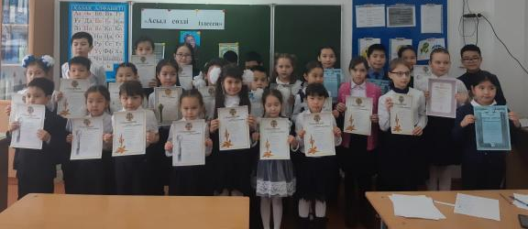
Республикалық олимпиаданың қалалық кезеңінің 7 «Г» сынып оқушысы Алибекова Диляра мен 8 «Г» оқушысы Фазыл Азиз жеңіске жетіп марапатталды. Құттықтаймыз!!! Дайындаған мұғалімдер: Омарова А. Е., Талипова Г. Е.
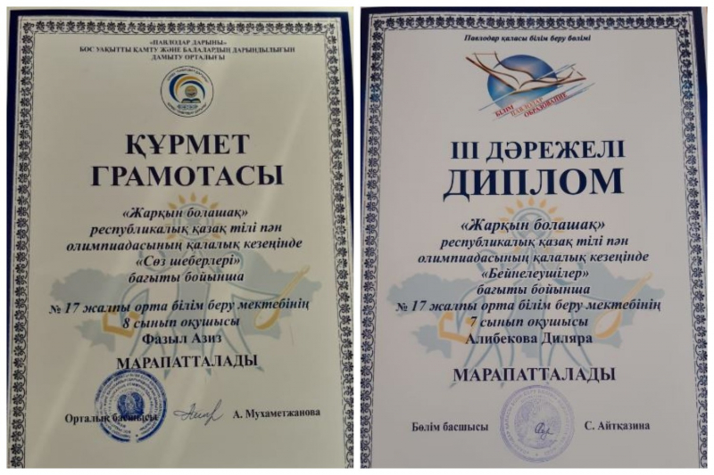

В СОПШДО 17, 20 января, в торжественной обстановке было награждение участ-ников конкурса "60 лучших учеников школы", приуроченное к 60-летию школы. Уче-ницы 5 «В» класса Майборода Милена была награждена в номинации "Интеллектуал" и Риттингер Ксения в номинации "Грация"
Поздравляем! Желаем дальнейщих творческих побед!
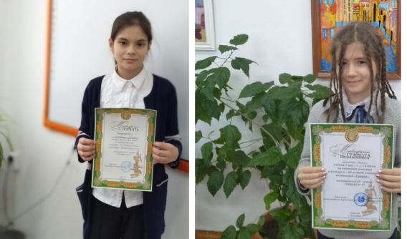

Ученик 9 «А» класса Шестаков Дмитрий награжден дипломом 3-ей степени в об-ластной олимпиаде «IT-специалист будущего». Пусть эта победа станет стимулом к достижению новых высот.
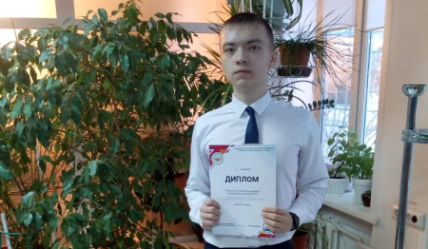

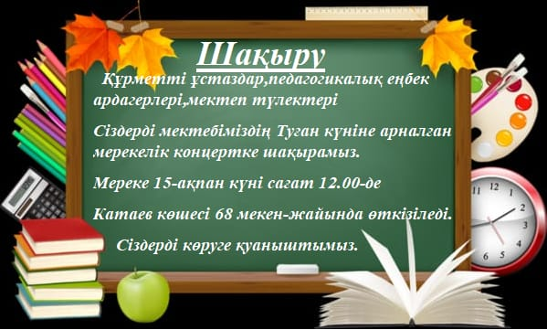

9 қантар күні 7 жалпы орта білім беру мектебінде "Ақберен" қалалық сайысы өтті. Сайыс 6 бағыт бойынша өткізілді. Әр мектептен дарынды оқушылар қатысты. Біздің, 17 ЖОББСОБМ мемлекеттік тілде оқитын 6-9 сынып оқушылары да сынға түсті. "Көркем сөз өнері" бағыты бойынша 8 "г" сынып оқушысы Ғалымжан Айбек 1 орынға ие болып, облысқа жолдама алды. "Шешендік" бағыты бойынша 9 сынып оқушысы Сартай Гүлім 1 орынға ие болды. Сонымен қатар, мына оқушылар Марат Аяла, Ахметова Дильяра, Хасанова Айгерім өз өнерлерін тамаша көрсетті. Оқушыларды да-йындаған Омарова А.Е., Талипова Г.Е., Талипова Э.Е. Оқушыларды жеңістерімен құт-тықтаймыз!
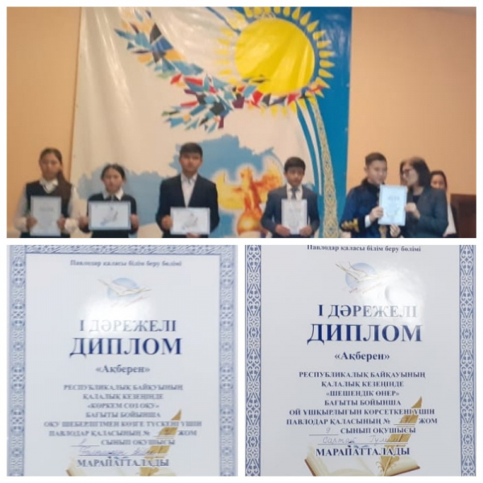

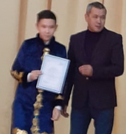
АҚБЕРЕН РЕСПУБЛИКАЛЫҚ БАЙҚАУЫНЫҢ ЖЕҢІМПАЗЫ
Ақберен республикалық байқауының облыстық кезеңінде жеңімпаз атанған 8 «г» сынып оқушысы Ғалымжан Айбекті жеңісімен құттықтаймыз! Республикалық кезеңінде жеңімпаз атануыңа тілек-теспіз!

Халықаралық "Пони" 1-сынып оқушыларының күзгі сайысы байқауына 1 "А" сы-нып оқушылары Авилхан Айғаным, Акпирганова Айсана, Абдувалиев Исмоил, Тулегенова Гульзара белсене қатысып, дипломдармен марапатталды. Құттықтаймыз!
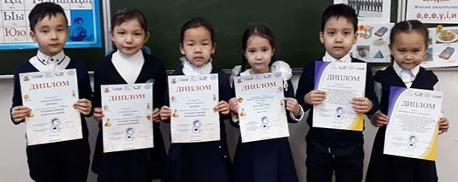
Поздравляем учащихся 1"Е" класса, которые стали призёрами осеннего интеллек-туального конкурса "Пони": Шагалова Виктория, Классен Алина, Мельникова Яна, Бессараб Демид, Заворина Валерия. Также учащися 1"Е" класса участвовали в зимней дистанционной олимпиаде по математике и получили награды. Желаем ребятам дальнейших успехов и побед!
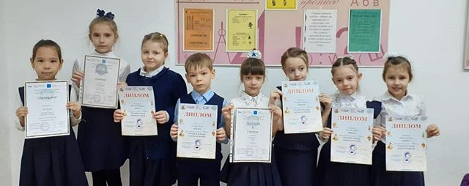
Ученики 1"И" класса принимали участие в осеннем интеллектуальном конкурсе "Пони". Пахандрин Тимур и Пинчук Вячеслав стали призерами конкурса.
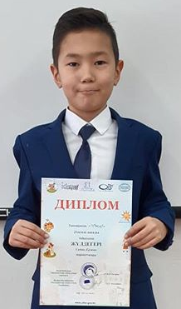
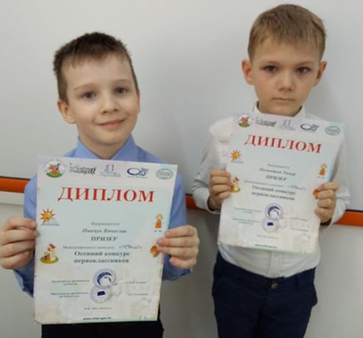

3 ә сынып оқушыла-ры Халел Каусар және Садық Ержан халықа-ралық ,,ПОНИ,, әлемді ашады байқауының жүлдегері

Учащиеся 5"В"класса принимают активное участие в различных олимпиадах, ин-теллектульных марафонах и конкурсах.
Пришли результаты республиканского интеллектуального марафона "Ақбота", в кото-ром приняли участие 11 детей 5"В" класса. Все участники получили сертификаты, подтверждающие участие в данном конкурсе. А победителями стали следующие уча-щиеся: Бычкова Екатерина, Манарбек Азиза- 2 место. Дулат Аружан, Жумабекова Сабина и Маркина Карина- 3 место.
Молодцы! Так держать! Желаем дальнейших творческих побед!
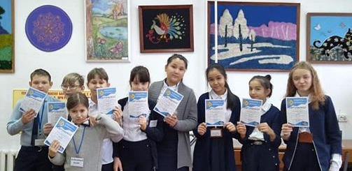

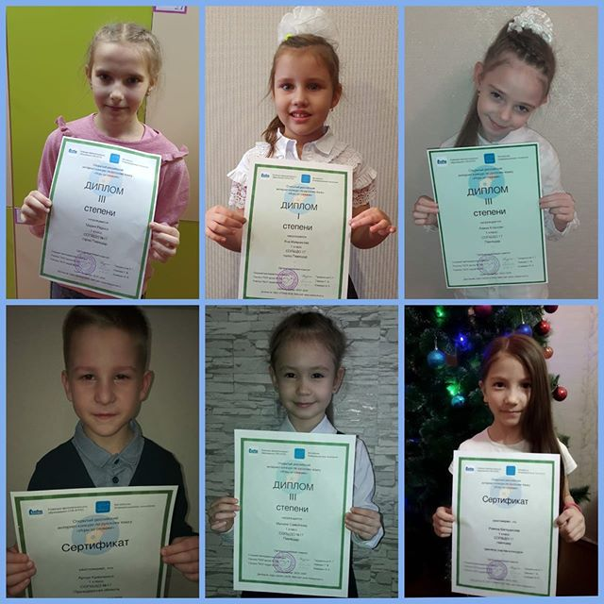
Учащиеся 1"Е" класса Редько Мария, Мельникова Яна, Классен Алина, Самойлова Милана, Кравченко Артур, Багоудинова Рамина приняли участие в международном дистанционном конкурсе по русскому языку Меташколы "Игры со словами" и полу-чили награды. Поздравляем ребят и желаем дальнейших успехов!

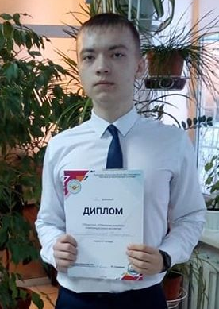
Поздравляем Шестакова Дмитрия, ученика 9 «А» класса, с заслуженной победой в областной олимпиаде «IT-специалист будущего». Пусть эта по-беда станет стимулом к достижению новых высот.

ПАТРИОТИЧЕСКИЙ ФОРУМ ПЕРВОКЛАССНИКОВ
13 декабря 2019 года в 11.00 часов в СОПШДО № 17г. Павлодара (ул. Катаева,68) состоялся патриотический форум первоклассников «Дарынды ұрпақ – ел болаша-ғы»,посвященный Дню Независимости Республики Казахстан.
Цель – формирование чувства уваженияк своей стране, казахстанского патриотизма, миролюбия, национального согласия,ответственности за свое будущее, воспитание ак-тивной, творческой, целеустремленной, гуманной молодежи, развитие познавательные способности.
На мероприятии присутствовали: Деймунд Виктор Георгиевич – депутат городского маслихата, Таджикова Жанар Ануарбековна –заведующая воспитательной работы отдела образования города Павлодара, волонтеры, отличники учебы, активисты школьного самоуправления.
В программе форума были представлены выступления детей: хор с песней «Қазақстаным меңім», вокальная группа с песней «Айналдым елім». Выступление чте-цов, хореографические постановки, флешмоб с участием первоклассников «Жайна, Казахстан».
Быть патриотом своей страны - всегда большая честь для любого человека. Патрио-тическое воспитание является важным компонентом воспитательной работы.
Патриотизм проявляется в бережном отношении к природе, к окружающему миру, к родному городу, улице, дому, в уважительном отношении к старшему поколению, к традициям своего народа, семьи. Всё это нужно прививать с раннего детства.
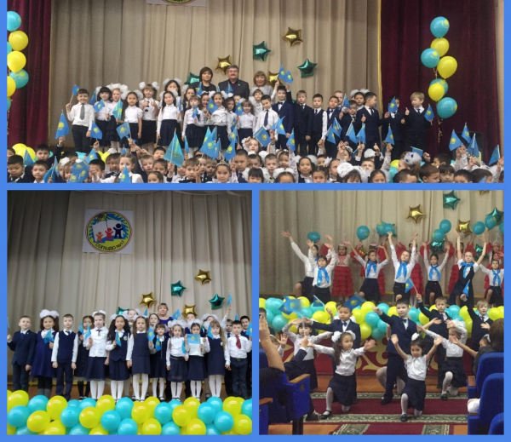

Ұлы ғұлама Әл-Фарабидің 1150 жылдығына
арналған тарихи еске алу кеші
30 қаңтар 2020 жылы Павлодар қаласында, ММ ЖОББОБСМ №17, «Рухани жаңғы-ру» бағдарламасын және Н. Ә. Назарбаевтың «Ұлы даланың жеті қыры» бағдарлама-лық мақаласын іске асыру аясында, оқушыларды ізденіс, зерттеу жұмыстарына баулу мақсатында, ұлы ғұлама Әл-Фарабидің 1150 жылдығына арналған тарихи еске алу ке-ші болады.
Тарихи кеш барысында әл-Фарабидің ғылыми мұрасының жан-жақты қызметі мен өмі-рімен танысу болады.
Сондай-ақ, фольклорлық-оркестрлік домбыраның номерлері көрсетіледі, шығыс мәде-ниетінің вокалды және би номерлері, Әл-Фарабидің балалық шағынан эпизодтарды театрландырылған қайта құру ( реж. Ақдаулет А.Н.-Ж. Аймауытов атындағы Павлодар облыстық қазақ музыкалық драма театрының актрисасы, А.Байтұрсыновтың 145 жыл-дығына орай «Үздік жас маман 2019» төсбелгісімен марапатталды, Алматы қаласы «Алтын глобус» ғылыми-инновациялық академиясы) .
Тарихи кештің қарсаңында: Әл-Фараби туралы ақпараттық сағаттар (1-11 сыныптар); кітап көрмесінің дизайны: «Әл-Фараби - шығыстың көрнекті ойшылы»; «Әл-Фараби ізімен» шығармашылық жұмыстарының көрмесі (5-9 сынып оқушылары арасында); «Әл-Фараби әлемі» тақырыбындағы ауызша журнал, Әл-Фарабидің 1150 жылдығына арналған «Әл-Фараби Әлемі» тақырыбындағы ауызша журнал (1-4 сынып оқушылары үшін).
